**Pengolahan Citra Digital**

**Praktikum 10**

Nama : Rizki Muhamad Kamal

NIM : 1207070110

Kelas : TT(tseb)

**L1 Ekstrasi Fitur LBP**

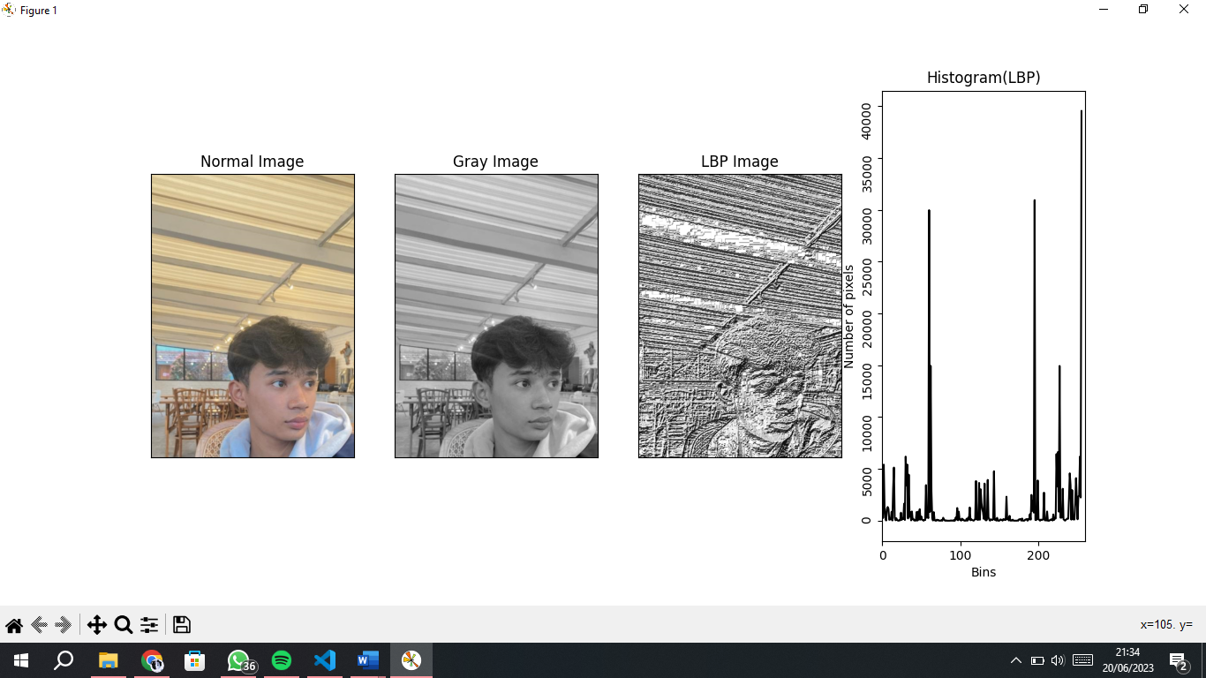

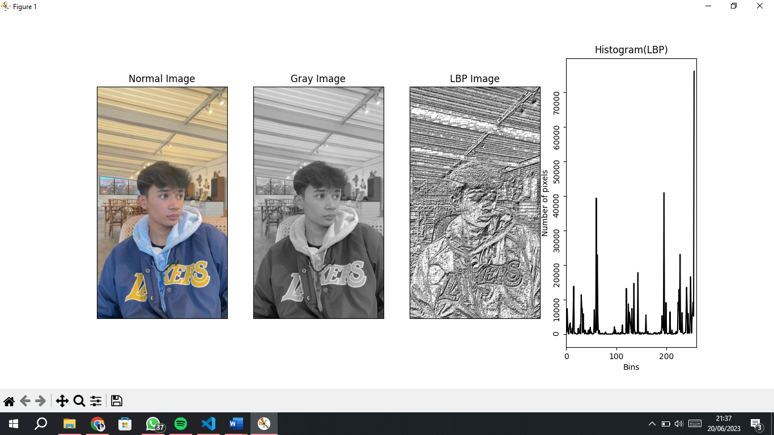

Pada latihan ini, penggunaan metode Local Binary Patterns (LBP) adalah untuk mendapatkan fitur tekstur dari citra. Metode LBP ini digunakan untuk menggambarkan tekstur dengan membandingkan intensitas piksel dengan piksel tetangganya, sehingga menghasilkan pola biner lokal. Dalam konteks ini, fitur LBP digunakan untuk menganalisis tekstur citra.

**L2 Ekstrasi Fitur Berdasarkan Warna**

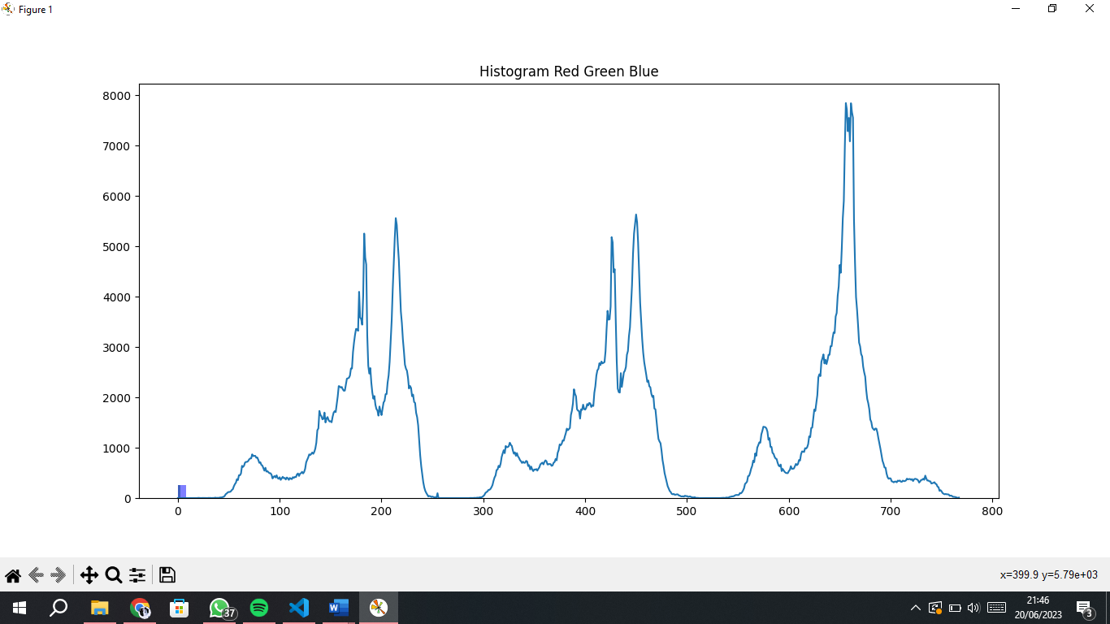

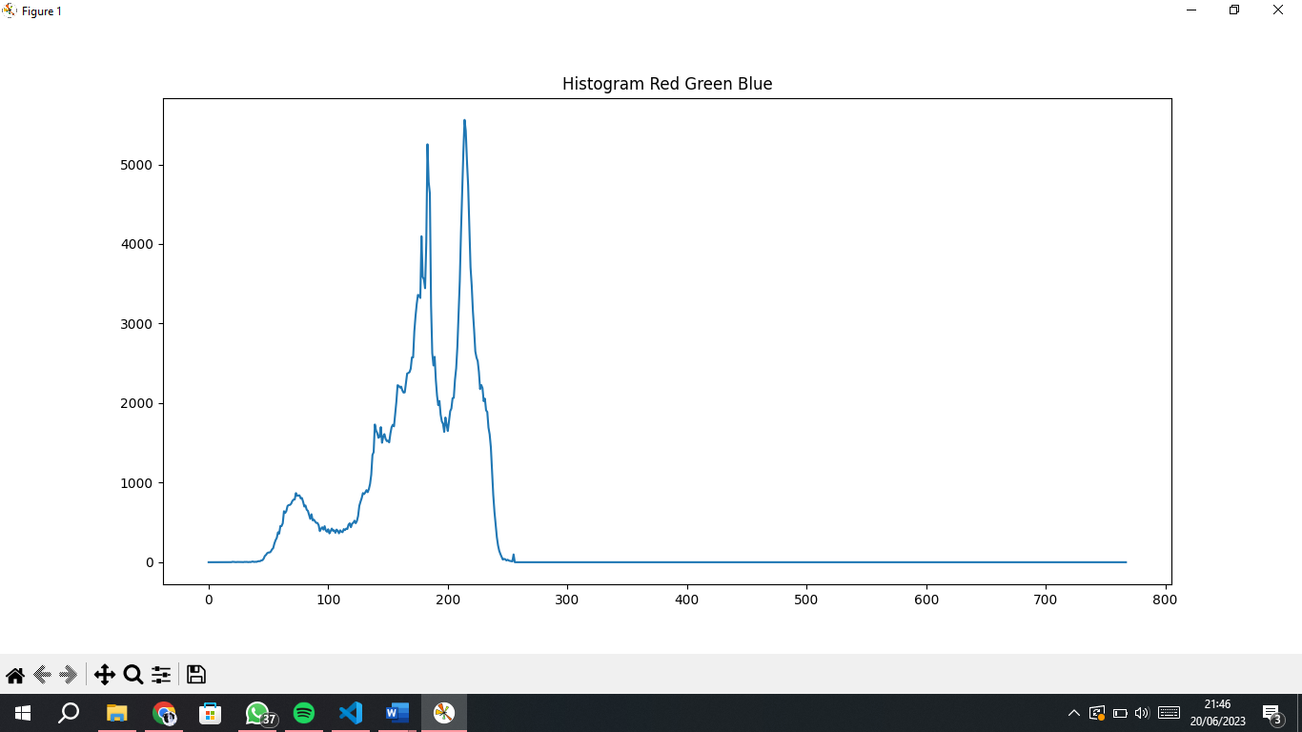

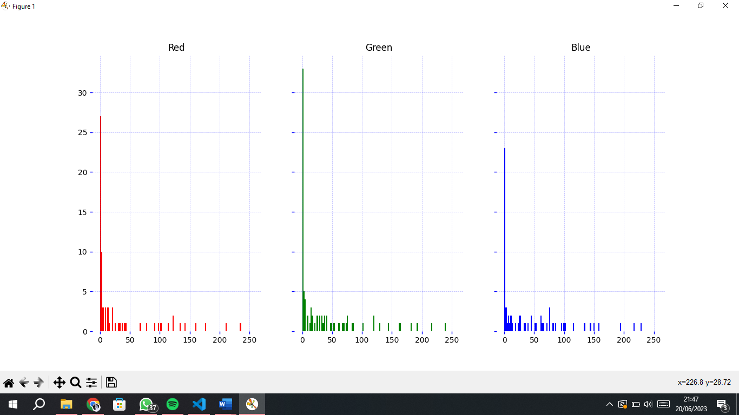

Pada latihan ini, tujuan dari Ekstraksi Fitur Berdasarkan Warna adalah untuk mendapatkan fitur-fitur warna dari citra. Proses ekstraksi fitur dilakukan dalam ruang warna RGB (Red, Green, Blue). Untuk setiap komponen warna (Red, Green, Blue), histogram warna dihitung.

**L3 Ekstrasi Fitur GLCM**

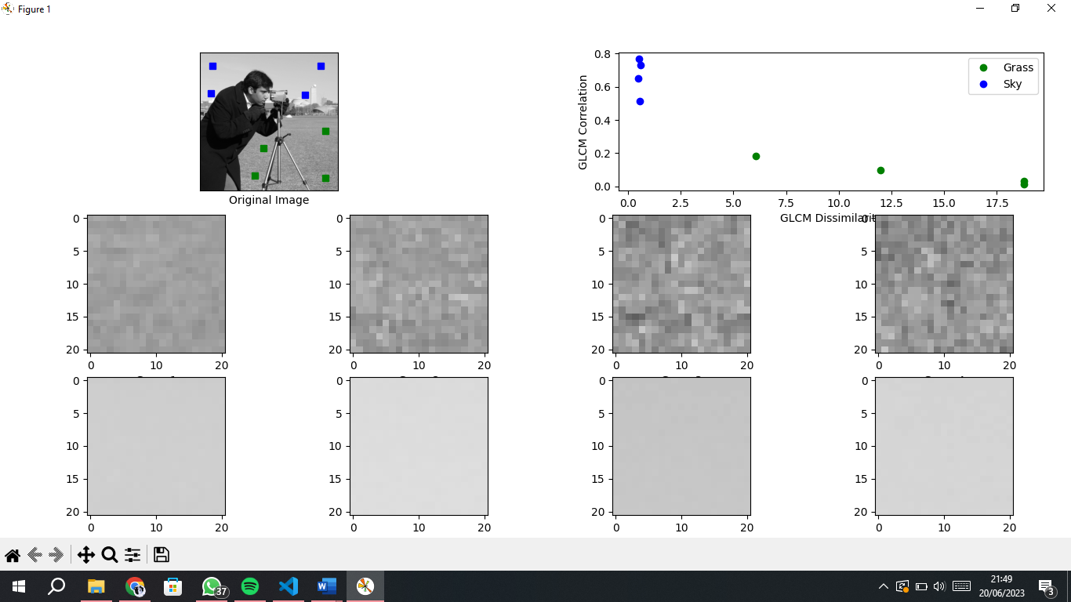

Tujuan dari Ekstraksi Fitur Gray Level Co-occurrence Matrix (GLCM) adalah untuk menganalisis relasi spasial antara piksel-piksel dalam citra keabuan. Metode GLCM menghitung matriks kemunculan tingkat abu-abu untuk menggambarkan distribusi hubungan antara pasangan piksel dengan intensitas tertentu. Dari GLCM, berbagai fitur statistik seperti energi, kontras, homogenitas, dan entropi dapat dihitung. Fitur-fitur ini dapat digunakan dalam klasifikasi citra dan deteksi objek.

**L4 Corner Detector**

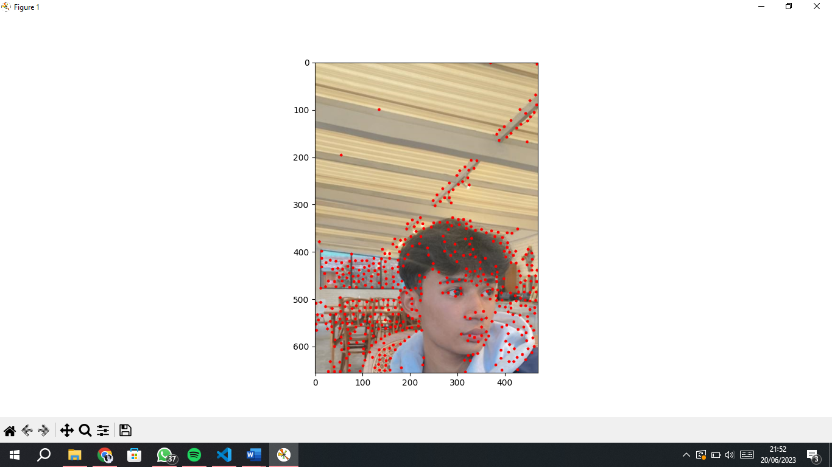

Tujuan dari algoritma deteksi sudut (corner detection) adalah untuk mengenali sudut-sudut penting yang terdapat dalam citra. Sudut-sudut ini memiliki karakteristik khusus yang sangat berguna dalam pencocokan fitur, penjejakan objek, dan rekonstruksi 3D. Beberapa algoritma yang umum digunakan untuk deteksi sudut adalah Harris Corner Detector dan Shi-Tomasi Corner Detector.

**L5 Feature Detection and Matching**

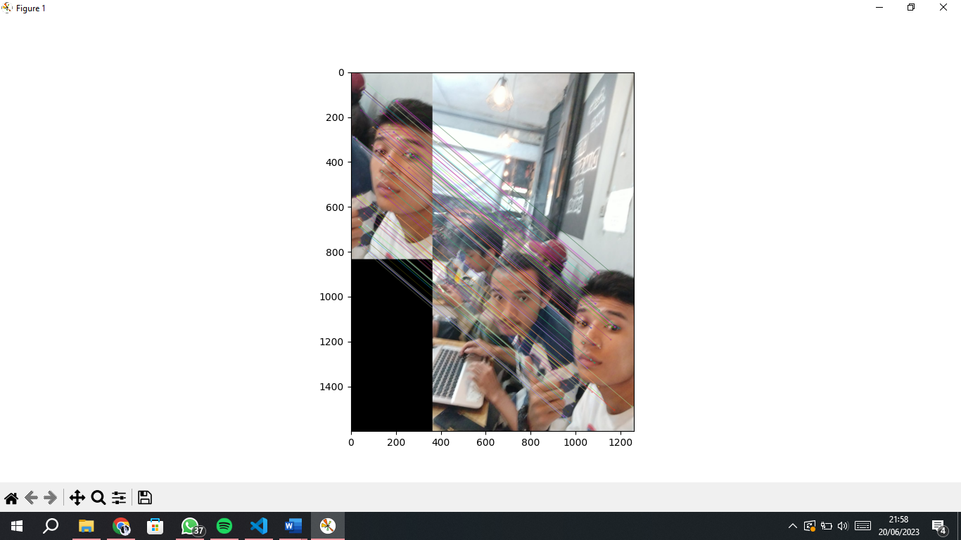

Dalam latihan ini, teknik Deteksi dan Pencocokan Fitur melibatkan identifikasi fitur-fitur yang menonjol dalam citra dan membandingkannya di antara beberapa citra. Fitur-fitur ini dapat berupa tepi, sudut, atau tekstur yang memiliki karakteristik unik dalam citra. Dengan mencocokkan fitur-fitur yang sesuai, teknik ini dapat digunakan untuk melakukan tugas seperti pencocokan citra, pencocokan objek, dan penjejakan.

**L6 Template Matching Mendeteksi Genji Pada Gambar**

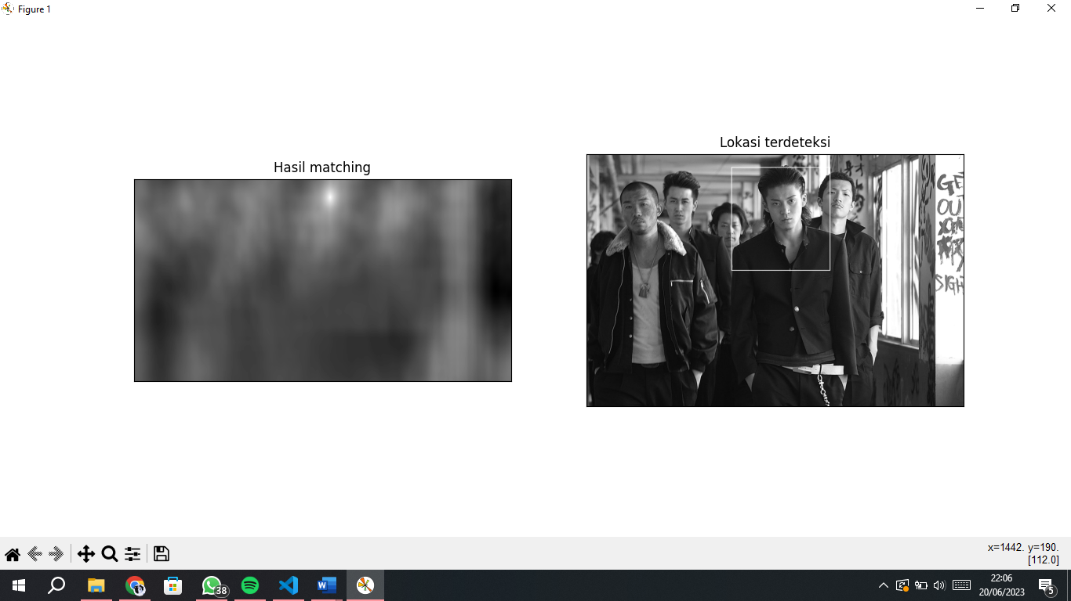

Hasil metode 4 :

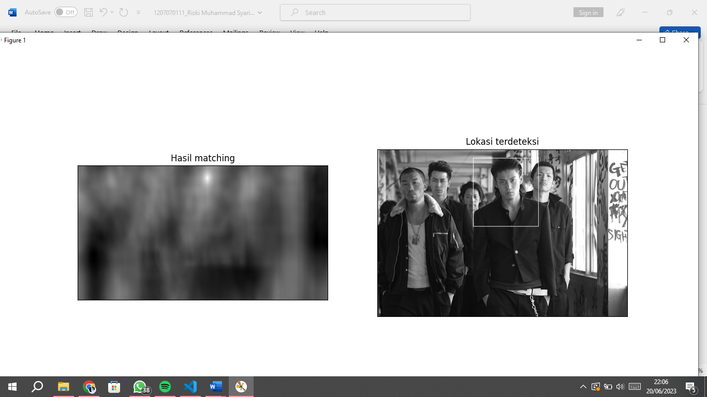

Hasil metode 5 :

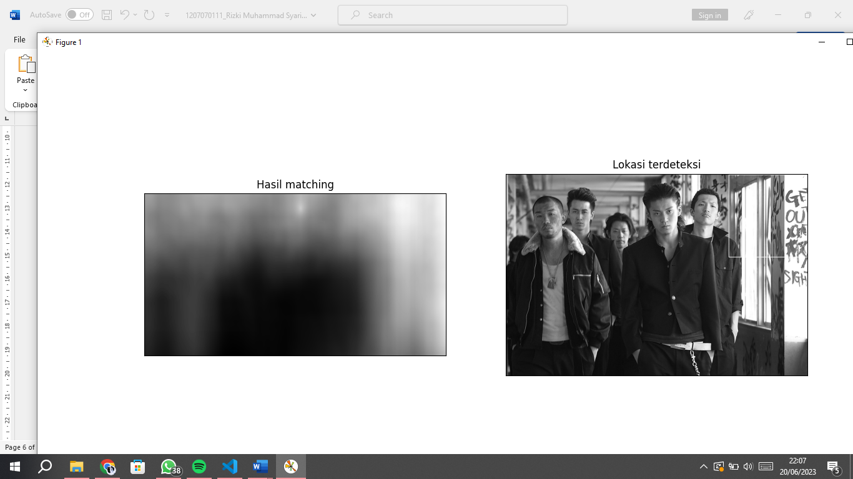

Hasil metode 2 :

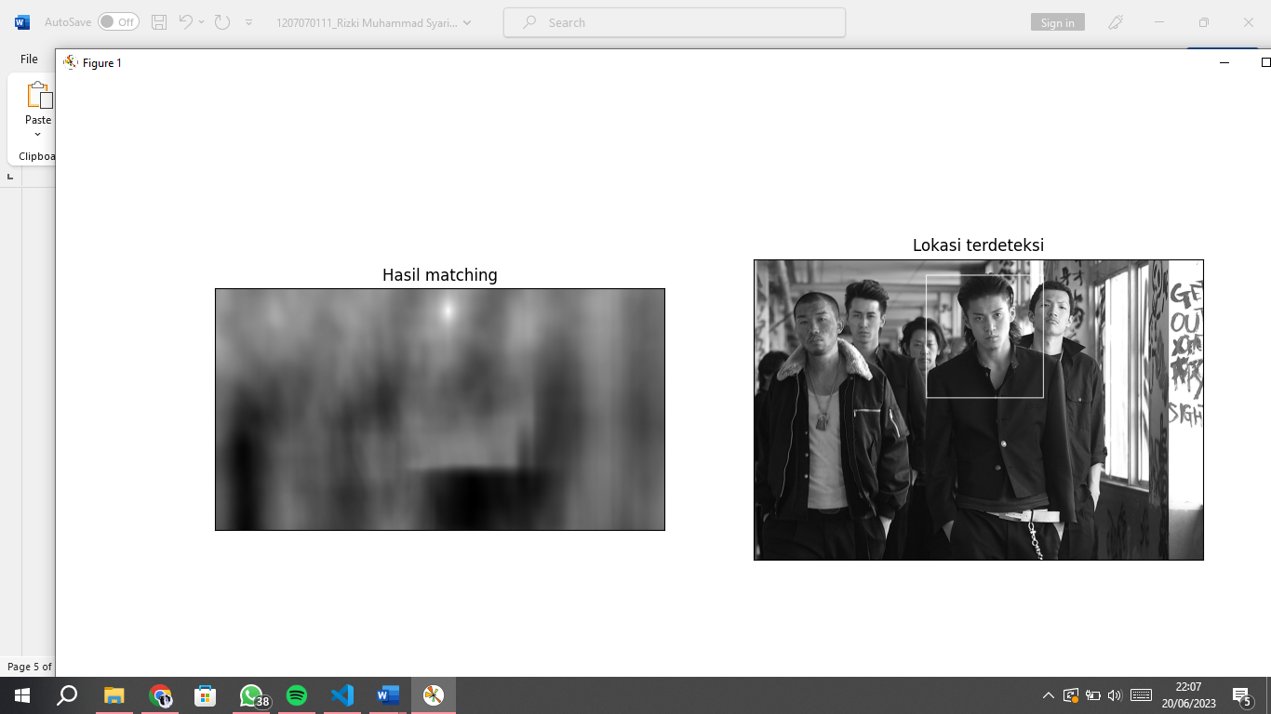

Hasil metode 3 :

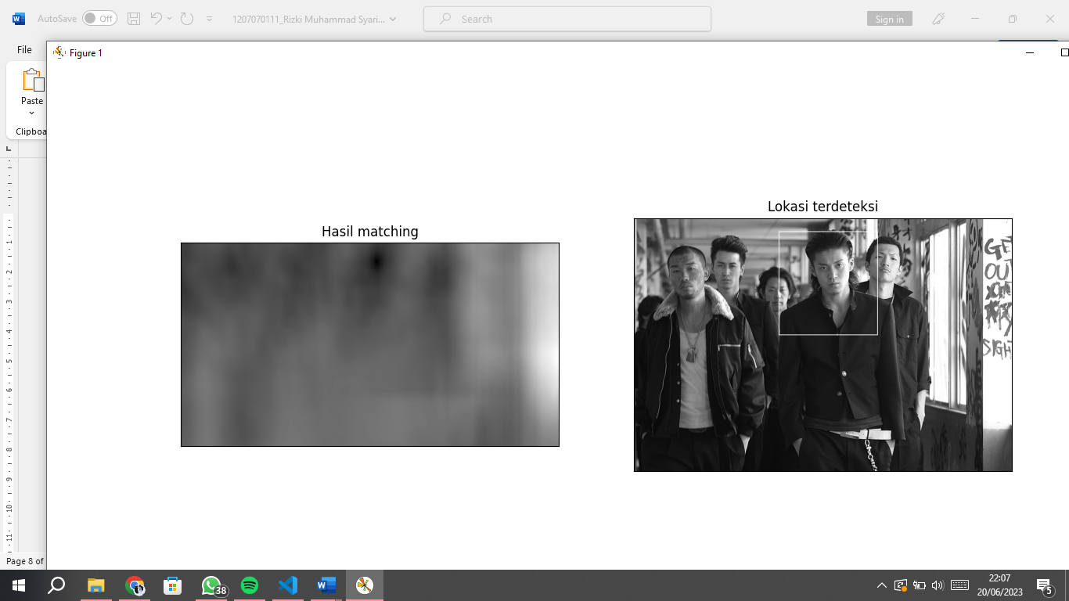

Hasil metode 0 :

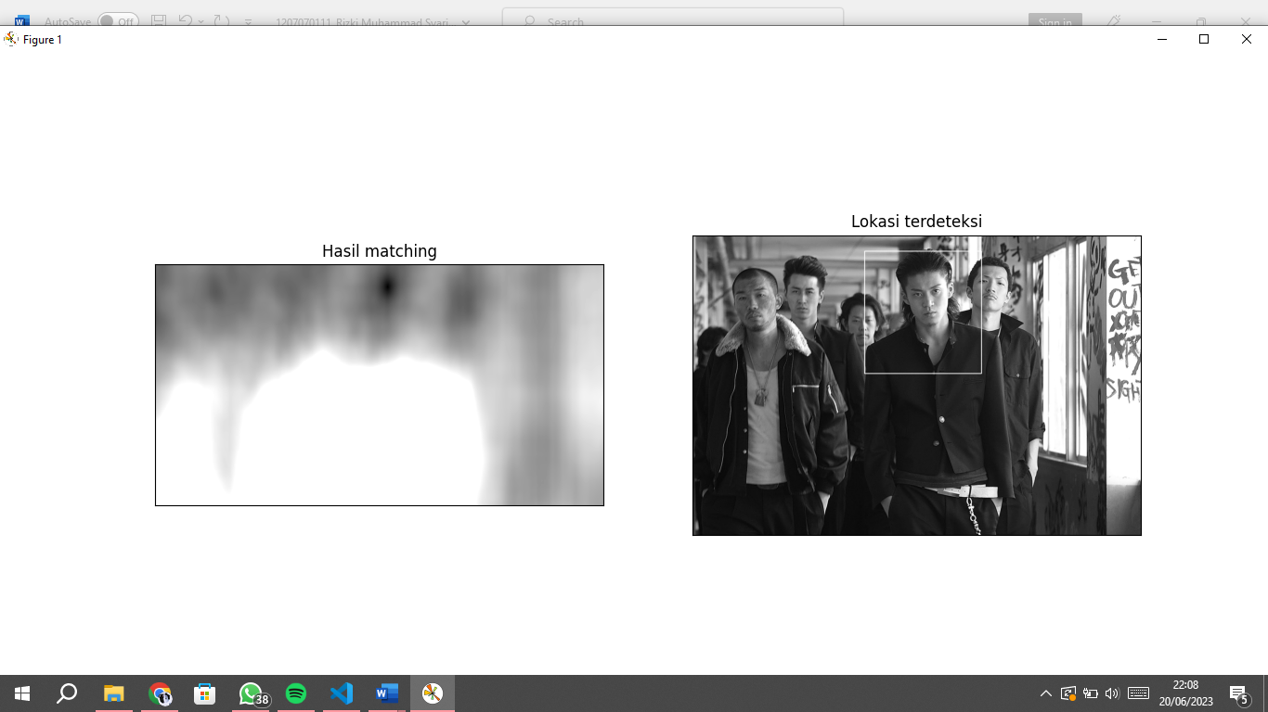

Feature Detection and Matching merupakan proses untuk mengidentifikasi titik-titik penting atau fitur-fitur dalam sebuah citra dan mencocokkannya antara dua atau lebih citra. Pada latihan ini, kita dapat mencari kemunculan template yang serupa dalam citra target. Teknik Template Matching dapat digunakan untuk mendeteksi objek sederhana ketika kita memiliki template objek yang sudah diketahui sebelumnya. Namun, pada "hasil metode 2" terdapat kesalahan dalam deteksi karena template objek memiliki warna yang hampir sama dengan objek yang salah terdeteksi oleh "hasil metode 2", serta perbedaan tingkat kecerahan juga menjadi faktor dalam kesalahan mendeteksi objek.

**L7 Menghitung Deteksi Rambutan Dengan Template Matching**

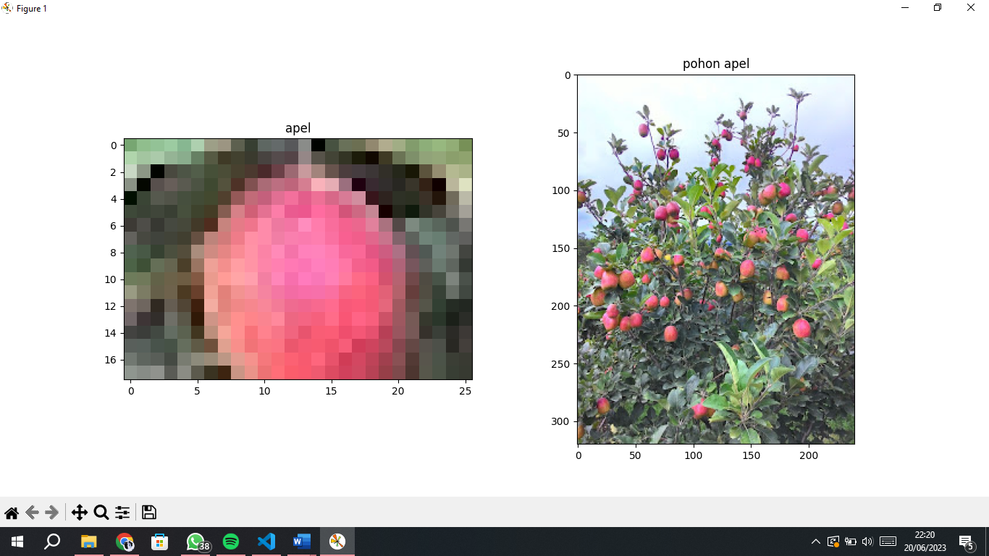

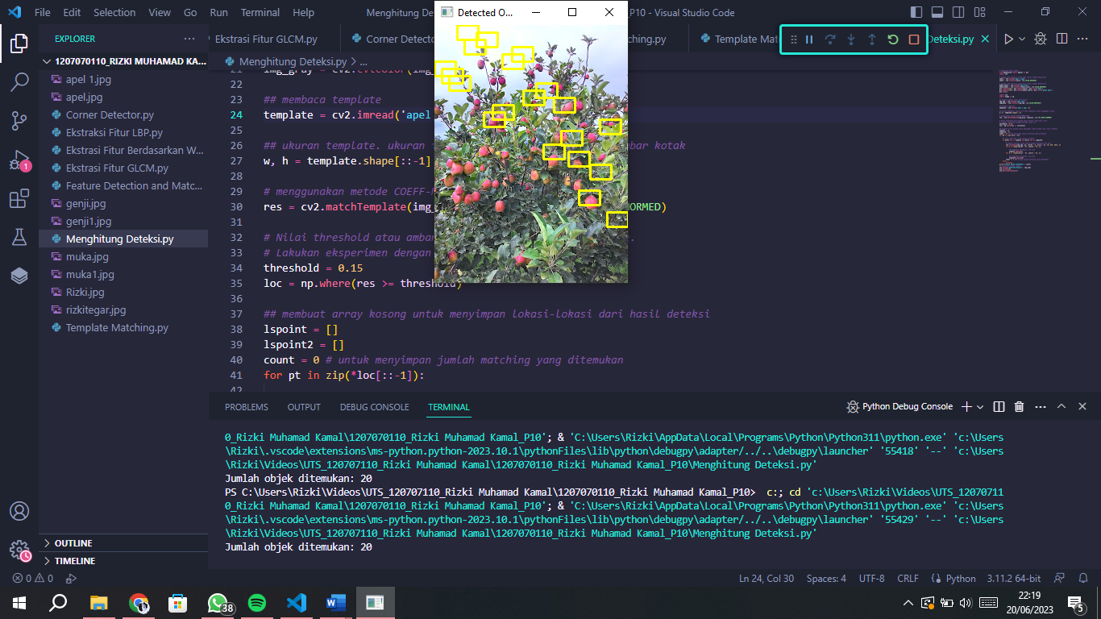

Template matching adalah metode untuk mencari dan mengidentifikasi kemiripan antara sebuah template (sebuah citra kecil yang diinginkan) dengan citra yang lebih besar. Dalam konteks mendeteksi Rambutan pada gambar, template matching digunakan untuk mencocokkan template gambar Rambutan dengan bagian-bagian gambar yang lebih besar. Detected Objects mendeteksi terdapat 20 objek yang mengidentifikasi kemiripan antara sebuah template dengan citra yang lebih besar.

Link Github :

<https://github.com/RizkiMuhamadKamal/1207070110_RizkiMuhamadKamal_P10>